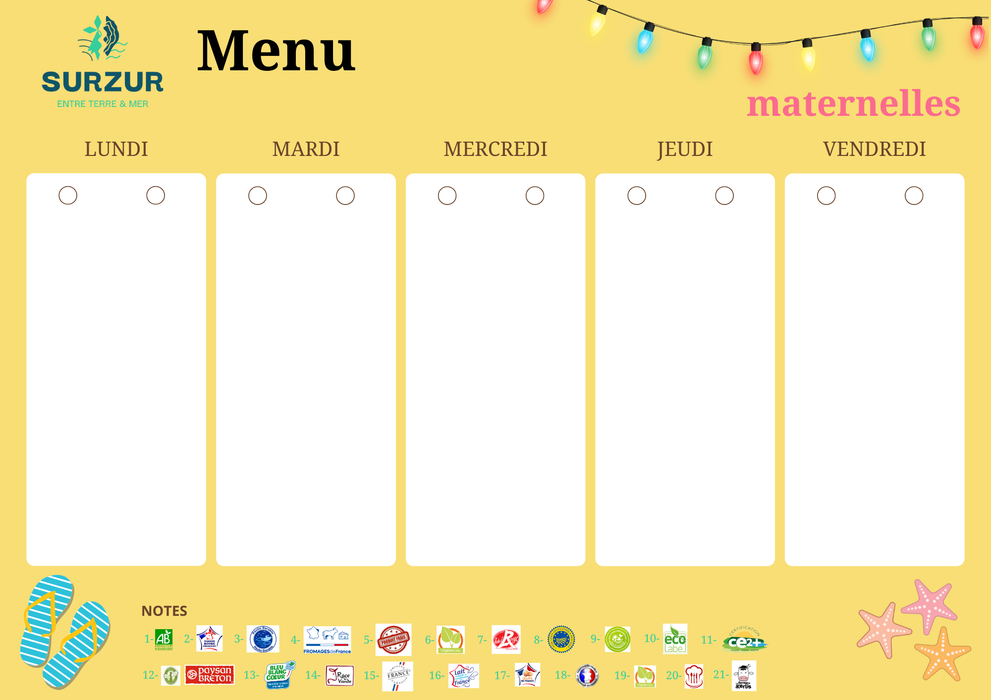

de la semaine du 22 au 26 SEPTEMBRE

CONCOMBRE ET CAROTTE A LA BULGARE

Lait

SAUCE CARBONARA

Lait

TAGLIATELLES

Gluten

LIEGEOIS CHOCOLAT

Lait, Gluten, Soja

RAISIN

COURGETTES AU BACON ET FROMAGE

Lait

BEIGNET DE POISSON

Soja, Poisson, Gluten

PUREE DE POMMES DE TERRE ET D’EPINARDS

Lait

CAMEMBERT

Lait

PRUNE

SALADE VERTE MAIS ET CROUTONS

Gluten, Lait

CHEESEBURGER   
Lait, Soja, Gluten, Sésame

CHIPS

Gluten, Lait

DESSERT DU JOUR

SALADE DE POMME TERRE A L’ECHALOTE ET VINAIGRETTE

Moutarde Sulfites

BOUCHEE FROMAGERE  
Gluten, Lait

SALADE VERTE

Gluten

SAINT NECTAIRE

Lait

GRILLE AUX POMMES

Lait, Œufs, Gluten

SALADE BRETONNE

Œufs, Moutarde, Sulfites

EMINCE DE DINDE AU LAIT DE COCO

Gluten, Lait

CAROTTES BRAISEES

Gluten

FLAN PATISSIER

Lait, Gluten, Oeufs

s

de la semaine du 22 au 26 SEPTEMBRE

COURGETTES AU BACON ET FROMAGE

Lait

BEIGNET DE POISSON

Soja, Poisson, Gluten

PUREE DE POMMES DE TERRE ET D’EPINARDS

Lait

CAMEMBERT

Lait

PRUNE

SALADE BRETONNE

Œufs, Moutarde, Sulfites

EMINCE DE DINDE AU LAIT DE COCO

Gluten, Lait

CAROTTES BRAISEES

Gluten

FLAN PATISSIER

Lait, Gluten, Oeufs

SALADE VERTE MAIS ET CROUTONS

Gluten, Lait

CHEESEBURGER   
Lait, Soja, Gluten, Sésame

CHIPS

Gluten, Lait

DESSERT DU JOUR

CONCOMBRE ET CAROTTE A LA BULGARE

Lait

SAUCE CARBONARA

Lait

TAGLIATELLES

Gluten

LIEGEOIS CHOCOLAT

Lait, Gluten, Soja

Lait, Gluten, Soja

SALADE DE POMME TERRE A L’ECHALOTE ET VINAIGRETTE

Moutarde Sulfites

BOUCHEE FROMAGERE  
Gluten, Lait

SALADE VERTE

Gluten

SAINT NECTAIRE

Lait

GRILLE AUX POMMES

Lait, Œufs, Gluten



FOURRE CHOC

Gluten, Lait

YAOURT MIXE

Lait

JUS MULTIVITAMINE

de la semaine du 22 au 26 SEPTEMBRE

GRANY

Gluten

FLAN CHOCOLAT

Lait

JUS DE POMME

CEREALES

Gluten

LAIT

Lait

COMPOTE

PAIN

Gluten

FROMAGE

Lait

COMPOTE

BN CASSE CROUTE PATE A TARTINER

Coques, Lait, Soja, Gluten

LAIT

Lait

FRUIT